Pracovní list – PLAVUNĚ, PŘESLIČKY, KAPRADINY
1. Nesprávnou odpověď škrtni. Plavuně, přesličky a kapradiny jsou semenné – výtrusné rostliny jako mechy. Patří do cévnatých rostlin, protože mají vodivá – podpůrná pletiva.
2. Jak vzniklo černé uhlí? .........................................................................................................................
.................................................................................................................................................................
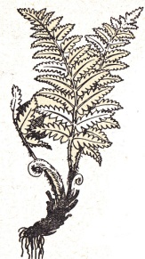
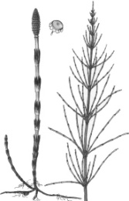
3. Přiřaď správný obrázek a charakteristiku.
2
1
A Plazivé byliny s vidličnatě větveným stonkem zakončený výtrusnými klasy

B Z podzemního oddenku vyrůstají listy. Na jejich spodní straně se
vytvářejí kupky výtrusnic.

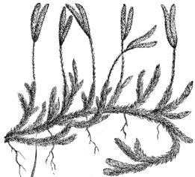
C Dutý rýhovaný a článkovaný stonek zakončený výtrusným klasem.
3
přeslička .............. plavuň ................... kapradina ................

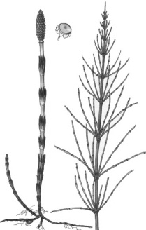
4. Jaká rostlina je na obrázku? .........................................................
Jakou funkci mají její lodyhy a kdy vyrůstají?
......................................................... ..................................................
........................................................ ..................................................
......................................................... ..................................................

5.U kapraďorostů se střídá rozmnožování .................................. (pomocí výtrusů) a .............................. (spojení samčí a samičí pohlavní buňky) =RODOZMĚNA.
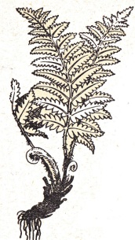
Doplň do kroužků písmena tak, abys vytvořil životní cyklus mechů. Do prázdných okének doplň názvy.
S
F
A
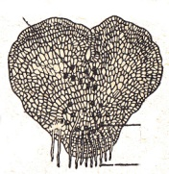
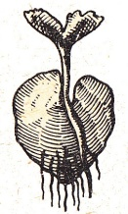

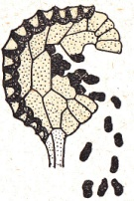
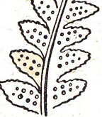
V
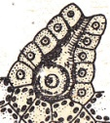
T
K
výtrusnice
kupky výtrusnic

